焉耆县2025年1-6月经济运行情况图解
一、规上工业方面：
焉耆县1-6月实现规上工业增加值3.7亿元，同比增长26.5%。
从工业三大门类看，采矿业完成增加值1.11万元，同比增长151.2%，增加值占比30%，拉动工业经济增长24.9个百分点；制造业完成增加值1.62万元，同比增长0.7%，增加值占比43.7%，拉动0.4%；电力、热力燃气及水的生产和供应业完成增加值0.97万元，同比下增长4.2%，增加值占比26.3%，拉动工业经济1.2个百分点。总体来看，采矿业在县域工业经济中拉动显著。
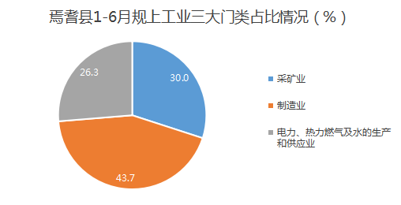

二、固定资产投资方面
焉耆县1-6月完成固定资产投资6.21亿元，同比增长22%，从产业结构来看，一产完成投资0.14亿元，占投资总量的2.25%，同比增长93.6%；二产完成3.15亿元，占投资总量的50.72%，增长4.9%；三产完成2.92亿元，占投资总量的47.03%，同比增长45.6%。

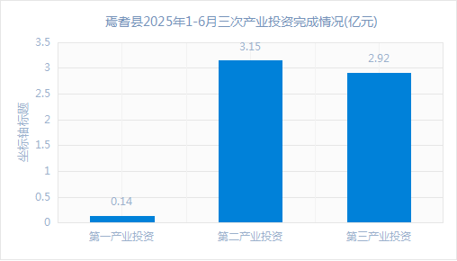

三、社会消费品零售总额
限额以上社消零1.03亿元，同比增长22.3%，从经营单位所在地看，城镇市场实现限上消费品零售额0.64亿元，同比增长17.1%，乡村市场实现限上消费品零售额0.39亿元，同比增长31.9%。
